Índice

1. Contenido
2. Análisis
3. Diseño
4. Tiempo

Contenido

# Objetivo Se requiere crear una aplicación web para gestionar el horario de trabajo de la empresa. La aplicación cargará de dos modos; modo usuario administrador y modo usuario estándar: -El modo administrador se encargará de gestionar las altas, bajas y modificaciones del horario de los trabajadores. -El modo estándar solo podrá visualizar los horarios (El propio y el de otros). Los usuarios estarán separados por grupos de trabajadores (Según la empresa). El administrador podrá modificar los horarios día a día, semana a semana o mes a mes. Se podrá visualizar mes a mes los días laborales y sus respectivos turnos así como sus días libres o festivos.

# Pautas El modo de entrada de la aplicación será a través de una ventana web de Log-in (ingreso). - Este Log-in diferenciará internamente al tipo de usuario que intenta acceder. - Mostrará una simple e intuitiva forma de usarlo. Una vez pasada la ventana (fase) del ingreso, se mostrará la aplicación web deseada, donde el administrador gozará de todos los privilegios y el usuario estándar solo podrá visualizar el contenido

Análisis

1. Requisitos  
     
   1.1 Diferenciar el tipo de usuario.  
   1.2 Visualización del horario de trabajo diferenciando días festivos.  
   1.3 Usuario administrar con control total.  
   1.4 Todos los usuarios podrán consultar el turno que se les acredite.   
   1.5 El tipo de usuario será regido desde la base de datos y controlado por la aplicación.   
   1.6 Diseño simple, bonito, sencillo e intuitivo.
2. Requisitos del sistema  
     
   La aplicación web será planteada para ser usada en la mayoría de los navegadores disponibles, por ello, el sistema operativo que utilizará la empresa no será un problema. Los lenguajes planteados por nuestro equipo serán PHP (Hypertext Pre-processor) para la conexión con la base de datos desde la web, SQL (Estructure query language) para los sentencias de conexión o peticiones a la base de datos, HTML (HyperText Markup Language) donde será el enmoquetado de la aplicación, CSS (Cascading Stlye Sheets) para la imagen de la web y JS (Java Script) para funciones internas de la aplicación.   
    La base de datos que será usada para la aplicación será MySQL. Es una base de datos fácil de usar y con una buena gestión en carga y respuesta.

Diseño

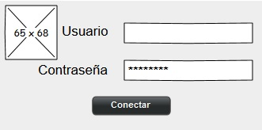Esta imagen o pantalla muestra una primera muestra del Log-In, tendrá un diseño sencillo y podrá editarse de manera fácil y efectiva cuando el responsable desee. Esta parte será la encargada de controlar el acceso del usuario y el tipo del usuario que está accediendo.

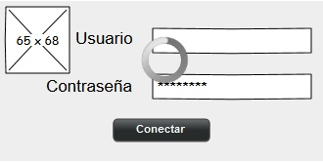

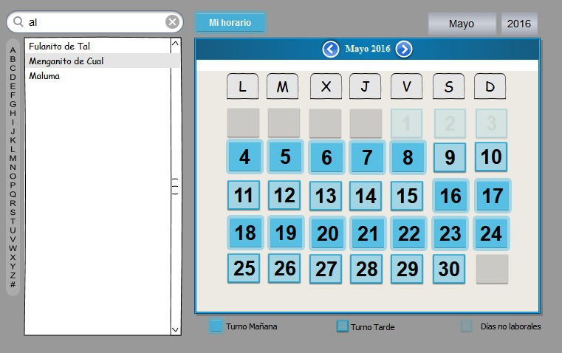

En la imagen anterior está visualizada como usuario estándar donde podrá ver los horarios de trabajo, tanto el suyo como el de sus compañeros. Como primer diseño, tendremos un buscador de nombre (filtrado), una lista de los nombres de los trabajadores y otro filtrado por alfabeto. Al señalar al trabajador deseado le saldrá el calendario del mes actual del año actual y los días diferenciados por el color del turno de trabajo de ese trabajador. En la parte superior el usuario tendrá un botón para ver su horario de manera rápida, también dispondrá de un selector de fechar en la parte superior a la izquierda para moverse con mayor rapidez en años o menes no continuos.

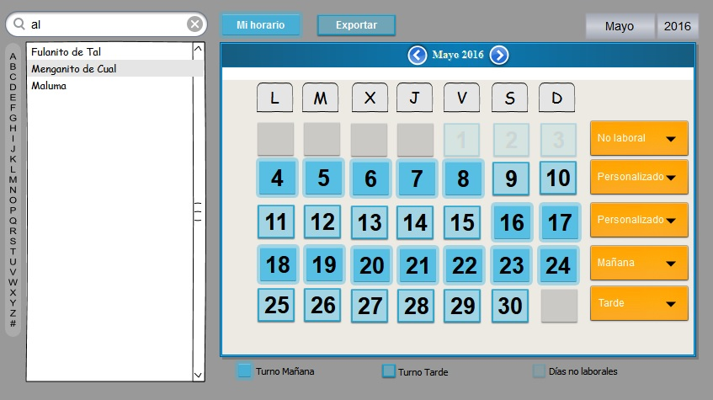La imagen previa muestra la vista de administrador donde podrá modificar y cambiar el horario de los trabajadores así como visualizarlo.

Tiempo aproximado

El tiempo de trabajo puede variar dependiendo de la situación del equipo de trabajo, no obstante se le dará una estimación aproximada del tiempo que podría tardarse en la construcción de la aplicación web que desea:

|  |  |
| --- | --- |
| Tipo de gestión | Jornadas |
| Diseño y planteamiento de la aplicación | 5 |
| Diseño de la base de datos: La creación de la base de datos | 4 |
| Diseño de controladores: Crear y controlador la gestión lógica de la aplicación | 9 |
| Diseño de la aplicación: Crear el diseño e imagen de la aplicación. | 7 |
| Prueba de fallos de la aplicación | 4 |
| Total | 29 |

Las jornadas son las 8 horas laborales de trabajo. El proyecto durará aproximadamente 29 jornadas laborales. (232 horas de trabajo más un margen de error de 1.5 por jornada)

Si plantease algún tipo de dificultad en la tarea programa el cliente seria informado de inmediato.